컴퓨터학부 20162481 안승훈 실습 06

|  |  |  |
| --- | --- | --- |
| 1번 | 2번 | 3번 |
| 0 | 0 | 0 |

1. 두개의 static 메소드를 가진 ArrayUtility2 클래스 만들기

- 소스코드

**public** **class** ArrayUtility2 {

**static** **int**[] concat(**int**[] s1, **int**[] s2) {

**int**[] concatAry = **new** **int**[s1.length + s2.length];

**for** (**int** i = 0; i < s1.length; i++)

concatAry[i] = s1[i];

**for** (**int** i = 0; i < s2.length; i++)

concatAry[s1.length + i] = s2[i];

**return** concatAry;

}

**static** **int**[] remove(**int**[] s1, **int**[] s2) {

**int** [] temp = **new** **int**[s1.length];

**boolean** btemp = **false**;

**int** num = 0;

**for**(**int** i=0; i<s1.length; i++){

**for**(**int** j=0; j<s2.length; j++){

**if**(s1[i]==s2[j]) {

btemp = **false**;

**break**;

}

**else** {

btemp = **true**;

}

}

**if**(btemp == **true**) {

temp[num++] = s1[i];

btemp = **false**;

}

}

**int** []ary = **new** **int**[num];

**for**(**int** i=0; i<ary.length; i++)

ary[i] = temp[i];

**return** ary;

}

**public** **static** **void** main(String[] args) {

**int**[] ary1 = { 2, 2, 3, 1, 7 };

**int**[] ary2 = { 2, 5, 1, 8};

**int** [] aryConcat = **new** **int** [ary1.length + ary2.length];

System.***out***.println("초기의 배열 2개 : ");

System.***out***.print("배열 1 : ");

**for**(**int** i=0; i<ary1.length; i++)

System.***out***.print(ary1[i]+" ");

System.***out***.print("\n배열 2 : ");

**for**(**int** i=0; i<ary2.length; i++)

System.***out***.print(ary2[i]+" ");

System.***out***.println();

aryConcat = ArrayUtility2.*concat*(ary1, ary2);

System.***out***.println("concat 메소드 테스트");

**for**(**int** i=0; i<aryConcat.length; i++)

System.***out***.print(aryConcat[i]+" ");

System.***out***.println();

**int** len = ArrayUtility2.*remove*(ary1, ary2).length;

**int** [] aryRemove = **new** **int** [len];

aryRemove = ArrayUtility2.*remove*(ary1, ary2);

System.***out***.println("remove 함수 테스트");

**for**(**int** i=0; i<aryRemove.length; i++)

System.***out***.print(aryRemove[i]+" ");

}

}

- 실행화면

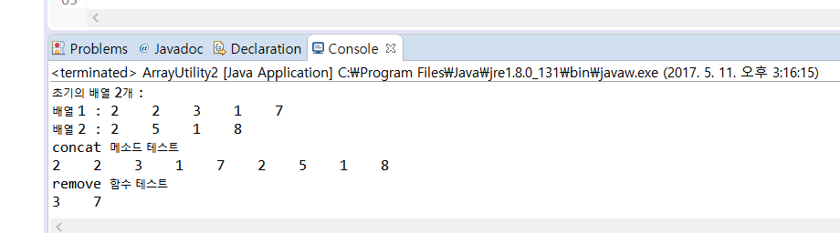

2. CPoint 클래스와 CColorPoint 클래스 만들기

- 소스코드

**class** CPoint {

**int** a, b;

**public** CPoint(**int** a, **int** b) {

**this**.a = a;

**this**.b = b;

}

**void** show() {

System.***out***.println( "(" + a + " , " + b + ")" );

}

**public** String toString() {

**return** "(" + a + " , " + b + ") 입니다.";

}

}

**class** CColorPoint **extends** CPoint {

String color;

**public** CColorPoint(**int** a, **int** b, String color) {

**super**(a, b);

**this**.color = color;

}

**void** show() {

System.***out***.println("(" + a + " , " + b + " , " + color + ")");

}

}

**public** **class** no2 {

**public** **static** **void** main(String[] args) {

CPoint a, b;

a = **new** CPoint(2, 3);

b = **new** CColorPoint(3, 4, "red");

a.show();

b.show();

System.***out***.println(a);

System.***out***.println(b);

}

}

- 실행 화면

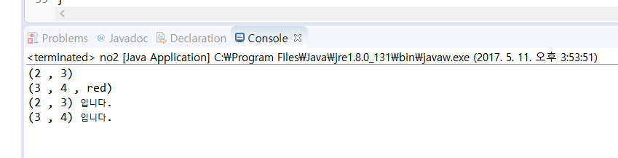

3. 간단한 공연 예약 시스템 만들기

- 소스 코드(많이 김…..)

**import** java.util.*;

**class** Conduction {

String[][] seat = **new** String[3][10];

**public** Conduction() {

**for** (**int** i = 0; i < 3; i++) {

**for** (**int** j = 0; j < 10; j++) {

seat[i][j] = "---";

}

}

}

**public** **void** reserve() {

**int** check = 1;

**while** (check == 1) {

System.***out***.println("이름을 입력하세요 : ");

Scanner s = **new** Scanner(System.***in***);

String name = s.next();

**for**(**int** i = 0; i < 3;i++){

**for**( **int** j = 0; j < 10; j++){

**if**(seat[i][j].equals(name)){

System.***out***.println("이미 예약된 사람입니다");

check = 0;

**break**;

}

}

}

**if**(check == 0) **break**;

System.***out***.println("좌석유형 선택 1) S석 2) A석 3) B석 ");

s = **new** Scanner(System.***in***);

**int** seattype = s.nextInt();

**if** (seattype == 1) { // S석

**while** (**true**) {

**try** {

System.***out***.println("좌석번호를 선택하세요.");

System.***out***.print("[S석]");

**for** (**int** i = 0; i < 10; i++) {

System.***out***.print("[" + (i + 1) + "]" + seat[0][i]);

}

System.***out***.println(" ");

s = **new** Scanner(System.***in***);

**int** seatpos = s.nextInt();

**if** (seat[0][seatpos - 1] == "---") {

seat[0][seatpos - 1] = name;

System.***out***.println("예약 완료");

check = 0;

**break**;

} **else** {

System.***out***.println("예약불가능한 자리입니다. 다시 선택하세요.");

}

} **catch** (ArrayIndexOutOfBoundsException e) {

System.***out***.println("잘못된 입력입니다. 다시 입력하세요.");

}

}

} **else** **if** (seattype == 2) {

**while** (**true**) {// A석

**try** {

System.***out***.println("좌석번호를 선택하세요.");

System.***out***.print("[A석]");

**for** (**int** i = 0; i < 10; i++) {

System.***out***.print("[" + (i + 1) + "]" + seat[1][i]);

}

s = **new** Scanner(System.***in***);

**int** seatpos = s.nextInt();

**if** (seat[1][seatpos - 1] == "---") {

seat[1][seatpos - 1] = name;

System.***out***.println("예약 완료");

check = 0;

**break**;

} **else** {

System.***out***.println("예약불가능한 자리입니다. 다시 선택하세요.");

}

} **catch** (ArrayIndexOutOfBoundsException e) {

System.***out***.println("잘못된 입력입니다. 다시 입력하세요.");

}

}

} **else** **if** (seattype == 3) { // B석

**while** (**true**) {

**try** {

System.***out***.println("좌석번호를 선택하세요.");

System.***out***.print("[B석]");

**for** (**int** i = 0; i < 10; i++) {

System.***out***.print("[" + (i + 1) + "]" + seat[2][i]);

}

s = **new** Scanner(System.***in***);

**int** seatpos = s.nextInt();

**if** (seat[2][seatpos - 1] == "---") {

seat[2][seatpos - 1] = name;

System.***out***.println("예약 완료");

check = 0;

**break**;

} **else** {

System.***out***.println("예약불가능한 자리입니다. 다시 선택하세요.");

}

} **catch** (ArrayIndexOutOfBoundsException e) {

System.***out***.println("잘못된 입력 \t 다시 입력하세요");

}

}

}

**else** System.***out***.println("다시 입력");

}

}

**public** **void** confirm() { // 조회

**for** (**int** i = 0; i < 3; i++) {

**if** (i == 0) {

System.***out***.print("[S석] ");

}

**else** **if** (i == 1) {

System.***out***.print("[A석] ");

}

**else** **if** (i == 2) {

System.***out***.print("[B석] ");

}

**for** (**int** j = 0; j < 10; j++) {

System.***out***.print( " " + seat[i][j] + " ");

}

System.***out***.println(" ");

}

}

**public** **void** cancel() { // 취소

**while** (**true**) {

**try** {

System.***out***.println("취소할 좌석타입을 선택하세요. 1) S석 2) A석 3) B석");

Scanner s = **new** Scanner(System.***in***);

**int** seattype = s.nextInt();

**for** (**int** i = 0; i < 10; i++) {

System.***out***.print(" " + seat[seattype - 1][i] + " ");

}

System.***out***.println(" ");

System.***out***.println("취소할 이름를 선택하세요.");

s = **new** Scanner(System.***in***);

String seatname = s.next();

**int** seatpos = 0;

**for**(**int** i = 0;i < seat[seattype - 1].length;i++){

**if**(seat[seattype - 1][i].equals(seatname))

seatpos = i+1;

}

**if** (seatpos >= 1 && seatpos <= 10) {

**if** (seat[seattype - 1][seatpos - 1] != "---") {

seat[seattype - 1][seatpos - 1] = "---";

System.***out***.println("취소 완료");

**break**;

}

**else** {

System.***out***.println("이미 빈 자리 입니다.");

**continue**;

}

}

**else** {

System.***out***.println("잘못된 입력입니다.");

}

}

**catch** (ArrayIndexOutOfBoundsException e) {

System.***out***.println("잘못된 입력입니다. 다시 입력하세요.");

}

}

}

**boolean** checkName(String name) { // 입력받은 이름으로 예약된 좌석이 있는지 확인

**for** (**int** i = 0; i < 3; i++) {

**for** (**int** j = 0; j < 10; j++) {

**if** (seat[i][j].equals(name)) {

**return** **false**;

} **else** {

**return** **true**;

}

}

}

**return** **true**;

}

}

**public** **class** reservation {

**public** **static** **void** main(String[] args) {

Conduction c = **new** Conduction();

**int** menuNum;

**while** (**true**) {

System.***out***.println("1) 예약 2) 조회 3) 취소 4) 종료");

Scanner main_s = **new** Scanner(System.***in***);

menuNum = main_s.nextInt();

**if** (menuNum == 1 || menuNum == 2 || menuNum == 3) {

**switch** (menuNum) {

**case** 1:

c.reserve();

**break**;

**case** 2:

c.confirm();

**break**;

**case** 3:

c.cancel();

**break**;

}

} **else** **if** (menuNum == 4) {

System.***out***.println("종료");

System.*exit*(0);

} **else** {

System.***out***.println("잘못입력하셨습니다.");

}

}

}

}

- 실행화면

